Nyhed 10. oktober 2019
Online platform gør det nemt at finde lovpligtige dokumenter og certifikater
Et stigende antal af Bygmas professionelle kunder handler nu online. De køber ikke alene byggematerialer og profiltøj på bygma.dk, det er også her de henter dokumentation til at kvalitetssikre materialerne.
En flittig bruger af Bygmas online-portal er projektleder Paul Donhou fra virksomheden Scandi Byg, der har specialiseret sig i bæredygtigt modulbyggeri. ”Vi opfører boliger, kontorer og institutioner over hele landet,” fortæller Paul Donhou. ”Jeg bruger megen af min dag rundt om på vores byggepladser og bestiller derfor ofte materialerne online, når jeg sidder derhjemme om aftenen. Det har den store fordel at jeg samtidig med at jeg afgiver bestillingerne også kan kvalitetssikre de enkelte materialer”.
Styr på dokumenterne
Når Paul Donhou bestiller materialerne har han direkte adgang til relevante datablade, sikkerhedsdatablade og certifikater, som er tilknyttet de enkelte varegrupper. ”Det hele ligger samlet på proff-portalen, hvor det er nemt at finde både lovpligtige dokumenter og certifikater” siger han. ”Jeg kan enkelt og nemt give relevante dokumenter videre til håndværkerne på pladsen – og på den måde være med til at sikre kvaliteten i projektet”.
Bygma.dk er helt klart med til at gøre min hverdag mere effektiv”.
Nærmere oplysninger: Kommunikationsrådgiver Jytte Wolff-Sneedorff, tlf: 88511759 jws@bygma.dk
Fakta om Bygma Gruppen A/S:
Bygma Gruppen A/S beskæftiger ca. 2.400 medarbejdere fordelt på ca. 100 forretningsenheder i hele Norden. Koncernen er den største danskejede leverandør til byggeriet med aktiviteter inden for salg og distribution af byggematerialer til både større og mindre byggerier. Bygma Gruppen A/S omsatte i 2018 for
7,9 mia. kr.

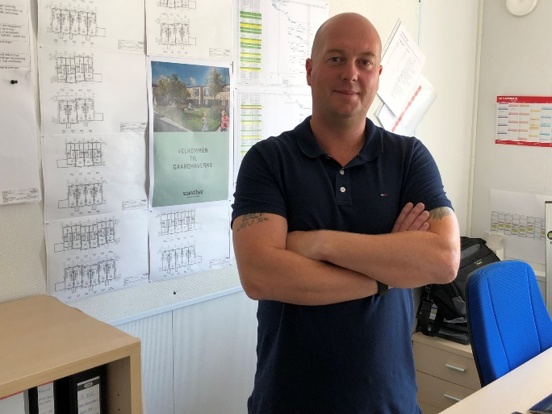
Billedtekst:
Paul Donhou fra Scandi Byg henter dokumenter til kvalitetssikring samtidig med at han bestiller materialerne på bygma.dk.
Foto: Stine Munk Engberg Simonsen

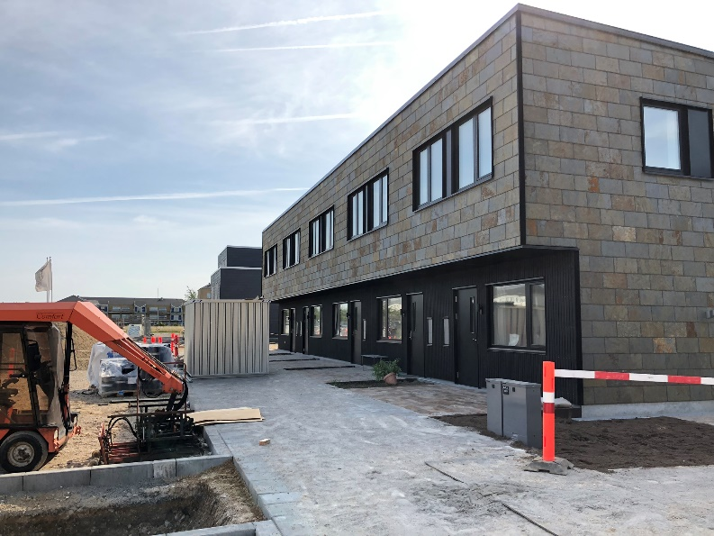
Billedtekst:
Scandi Byg er lige nu i gang med at opføre
52 Svanemærkede ejerboliger: Gaardhaverne i Høje-Taastrup
Foto: Stine Munk Engberg Simonsen

